##### 总体设计

###### 背景故事

男主角历经万险和家人团聚的故事主线

###### 地图设计

地图分为两部分：基地地图、探索地图，具体定义如下：

2.1基地地图

横板地图，以基地建筑为中心，包含基地前方空地，空地是主要防御战场，初步构想如图1.1所示

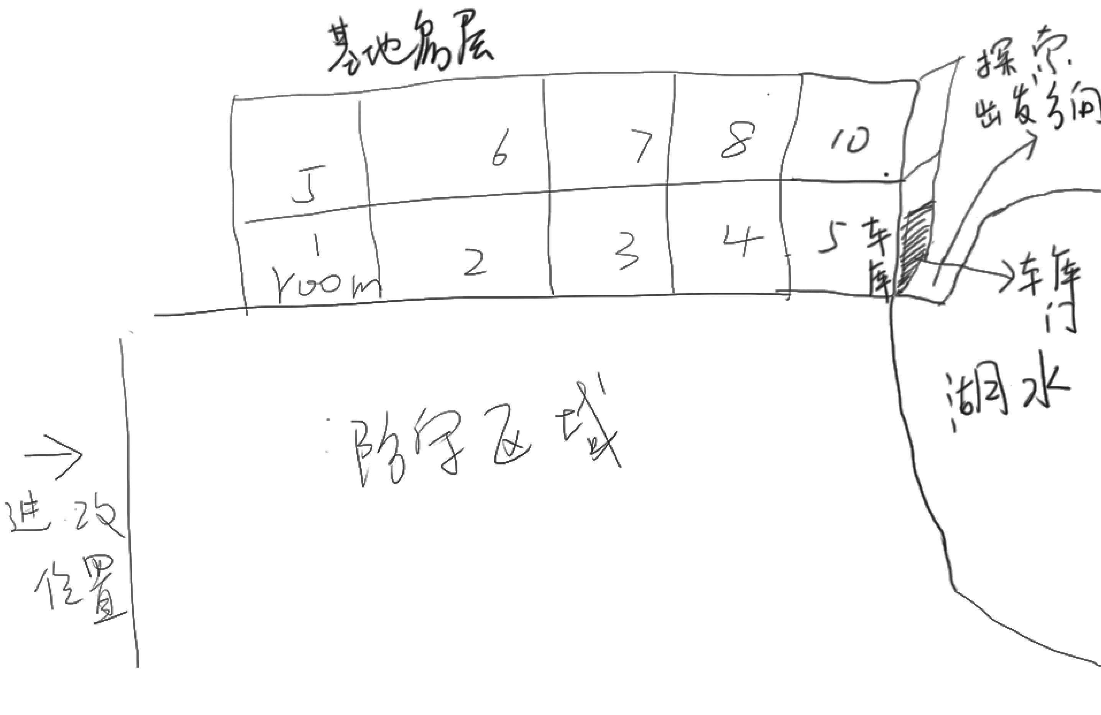

图1 .1基地地图

图中主要分三部分区域：基地房屋、屋前空地、湖区，其中：

1. 基地房屋是幸存者主要活动区域，默认只有一层，游戏期间可逐层修建，最高10层。每层默认有5个房间，每个房间可作为以下几种用途：
2. 空房间：没有任何属性，可随时转换为其他用途
3. 仓库房：存储各类物品用，一间库房的容量是1000，可放置任何物品
4. 厨房：烹饪食品用，里面必须放置灶台，每间厨房可供2名厨师同时工作
5. 卫生间：供幸存者上厕所、洗澡用，每间卫生间可供2名幸存者同时使用
6. 卧室：供幸存者睡眠休息使用，必须放置床或者沙发，最多可放置4个，每个床或沙发可供1名幸存者使用
7. 工作间：供幸存者制造物品使用，里面必须放置工匠台、锯木机、锻造机中的一种，每间工作间可供2名工匠同时使用
8. 车库：探索车辆停放的库房，默认为房屋第一层第5间，且不可改变
9. 屋前空地是基地唯一对外暴露的区域，也是僵尸攻击的方向，夜晚到来前必须在屋前空地设置守卫，否则一旦僵尸通过屋前空地到达前厅，灾难将降临到每一位幸存者头上。屋前空地是本游戏的战场，整个区域被平分为12块区域，每个区域可放置一类防守工具，防守工具有如下几种：
10. 守卫：由持械幸存者担任，一块区域可布置10名守卫，守卫的伤害值按其等级和所持武器决定
11. 机枪塔：由一圈防御工事、一挺机枪和2名守卫组成，消耗弹药并造成15人以上的伤害值
12. 防御工事：由木材、石料或金属建造而成，可放置在僵尸前方用以阻挡僵尸前进，随着材料的升级，防御工事的耐久度也随之提高
13. 沥青陷阱：由石料和沥青组成的减速陷阱，可使僵尸的行进速度大幅下降，并持续数秒之久
14. 钉刺陷阱：由木料和金属组成的尖锐致伤陷阱，可使路过的僵尸受伤，可升级为毒刺陷阱
15. 毒刺陷阱：由木料、金属和化学制品组成的尖锐有毒致伤陷阱，可使路过的僵尸收到数秒的持续伤害，并减速其前进速度
16. 贴地电网：由金属网组成的耗电武器，可布置在其他武器的下方，按照供给电压提供不同额度的伤害值
17. 湖区是基地右边一大片水域，僵尸无法穿过水域，因此基地右方安全

2.2探索地图

平面地图，带有建筑随机性和物资随机性，初步构想如图2所示

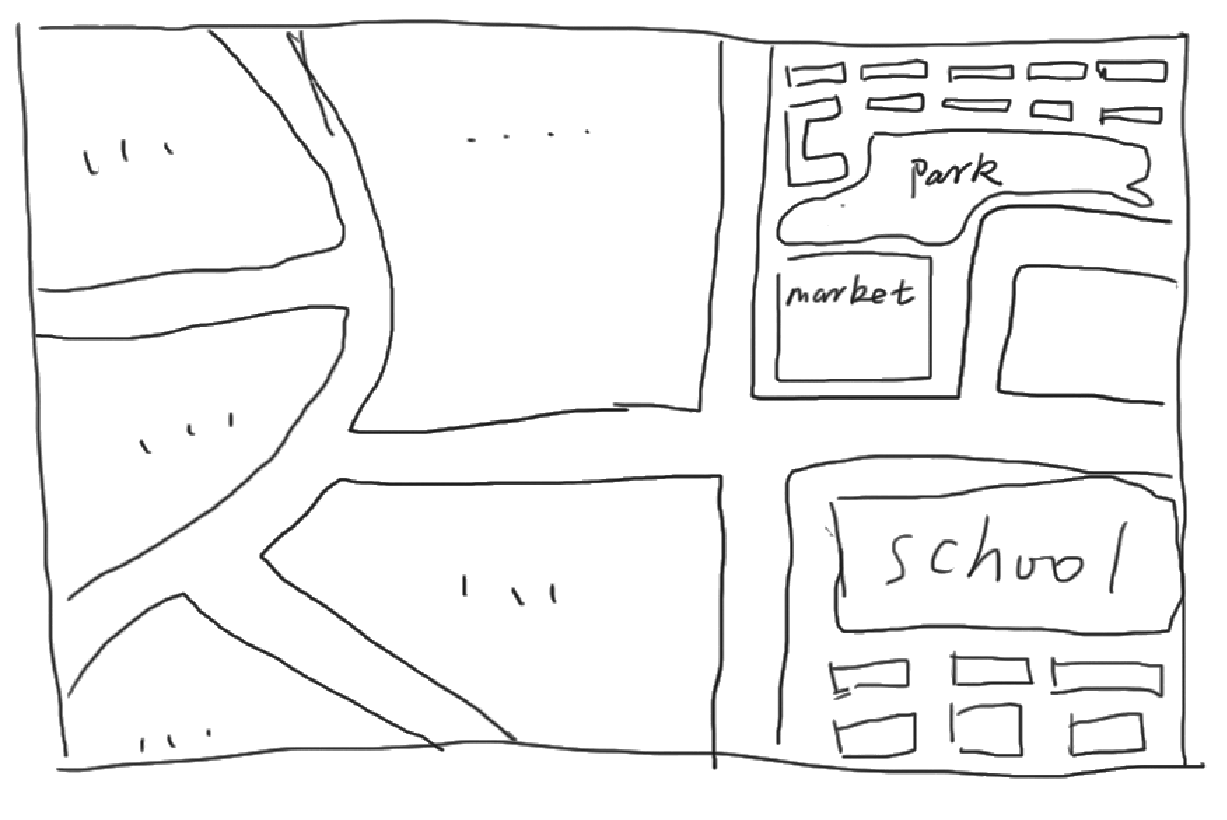

图2 探索地图

探索按照目的不同分为如下两种：

1. 巡查搜索：按照设定的搜索路线逐个搜索途径建筑，地图中每栋建筑物内都有随机数量的物资，物资包含如下种类：
   1. 幸存者：具有随机的数量和个体属性，搜索中会自动按照预定的招募数量和车辆剩余容量进行幸存者招募
   2. 武器：搜索中可随机获取近战类武器、手枪、步枪三类不同的武器
   3. 煤：制作过程中的能源，用于烹饪、锻造、发电等耗能过程
   4. 木材：基本工具和防御工事制作材料
   5. 石料：灶台和防御工事制作材料
   6. 金属：基本工具、武器、甲胄和防御工事制作材料
   7. 食物：数量随机的食物或食材，包括肉、蔬菜、玉米和罐头
   8. 汽油：探索车辆的能源
   9. 宠物：猫，帮助幸存者捕捉老鼠；狗，帮幸存者感知危险程度
2. 专项搜索：当地图中发现特殊物品时，需要满足特定条件才能进行搜索，此时即为专项搜索，一般为故事主线任务，具体分为以下几种：
3. 线索查找：必须主角独自前往，内容为完成相应的解密和线索查找，所耗时间和主体世界同步，因此开始前需要做好足够的防御准备
4. 营救任务：当探索小分队遇险或其他幸存者求救时，许派遣足够的持械人员前往
5. 大型资源掠夺：当地图中发现大型资源，探索小分队当前容量不足时，需要额外派遣分队前往处理，例如发现发电机、幸存者集中营、武器库等
6. 最终解救：主角带领防御小分队成员，具备足够的战斗能力后前往最终拯救任务，同1)所述，时间与主体世界同步

当地图某区域被探索小分队探索过后，建筑物内的资源类型、数量可见，后续小分队可快速进行资源收集任务

###### 玩法设计

游戏主体玩法为探索、制作、防御和主剧情探秘，游戏主界面初步如图3.1所示，以下逐一说明上述四种玩法。

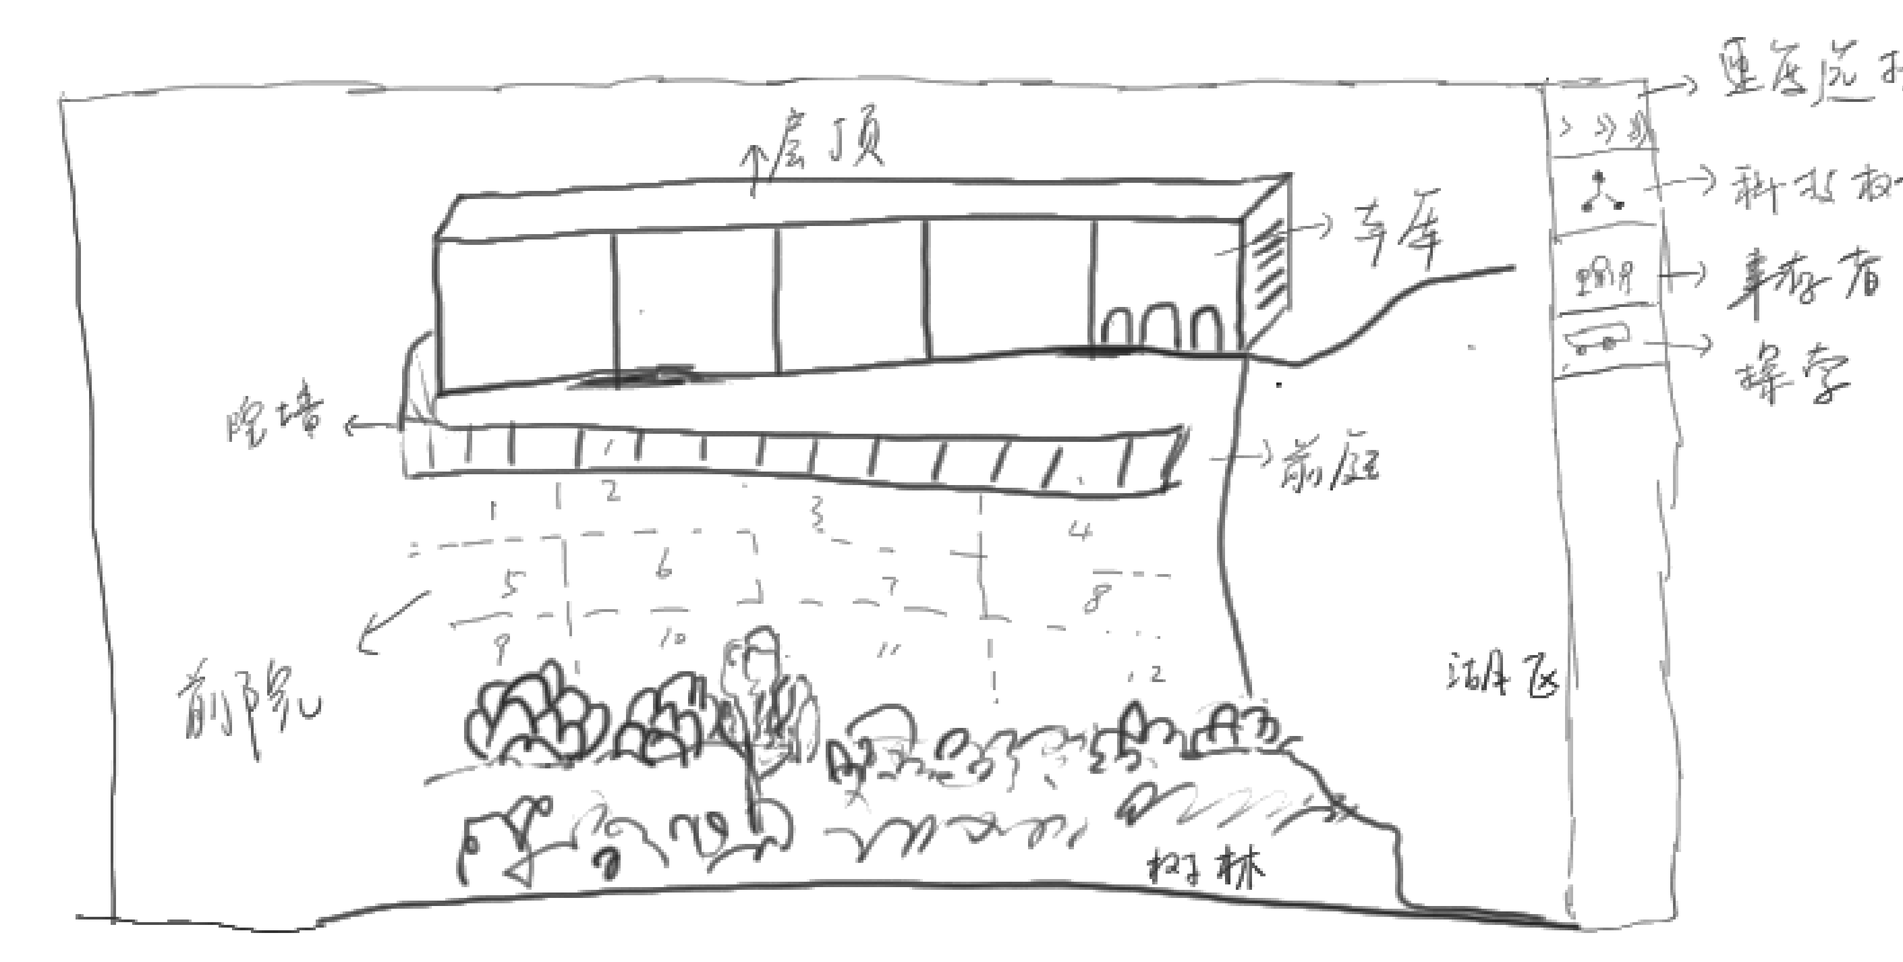

图3.1 主界面

3.1探索

3.2制作

3.3防御

3.4主剧情